**Laboratorio No. 6**

Capa de red e Infraestructura.

Investigación y practica

**RECO**

Brayan Burgos, Daniel Vargas

Escuela Colombiana de Ingeniería Julio Garavito

brayan.burgos@mail.escuelaing.edu.co; [daniel.vargas-o@mail.escuelaing.edu.co](mailto:daniel.vargas-o@mail.escuelaing.edu.co)

**_____________________________✦_____________________________**

**Introducción.**

En este laboratorio se continua con el trabajo en el simulador Packet Tracer, con ello se busca usar los conceptos de división de redes o subnetting previamente visto. También se busca empezar a profundizar el concepto de DNS, DHCP y observar el comportamiento de RED cuando se enruta RIP con VLMS. A nivel de plataformas se observará el comportamiento de la infraestructura computacional para las organizaciones, compartiendo archivos, pero con programas para observar los datos almacenados sobre la base de datos.

**Marco teórico.**

**Enrutamiento estático:** El administrador de la red es quien configura manualmente las rutas, desde cada red por donde se deben enviar los paquetes a la siguiente red; No ofrece escalabilidad.

Enrutamiento estático básico

Enrutamiento estático – red más grande

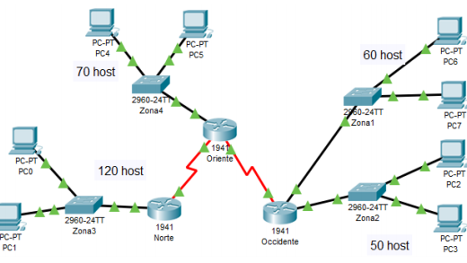

Imagen base

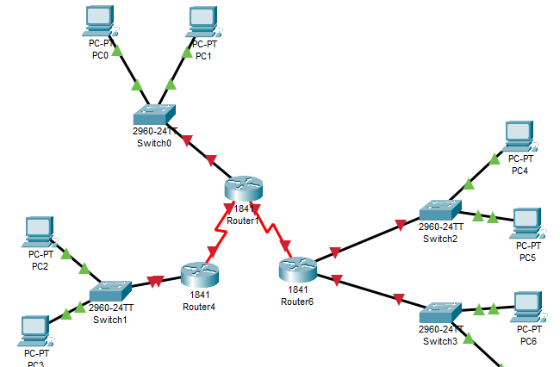

Montaje inicial

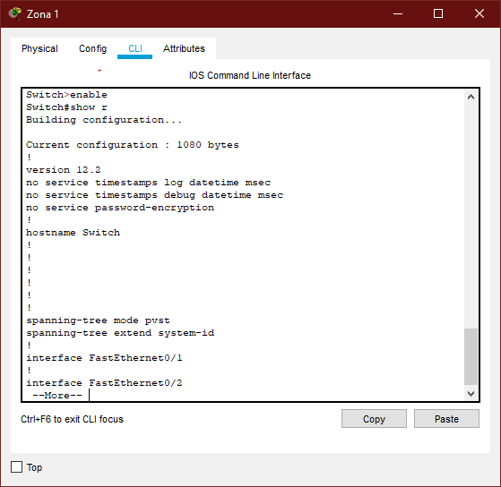

Zona 1

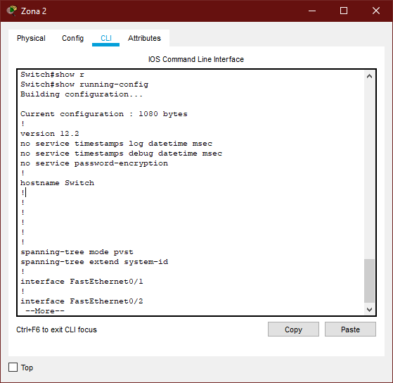

Zona 2

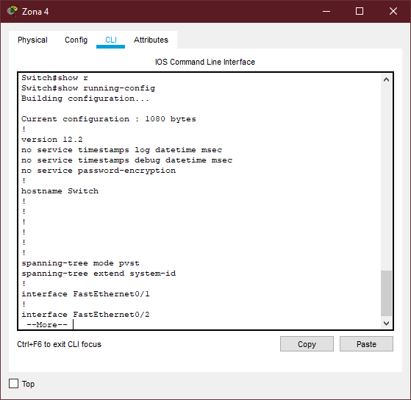

Zona4

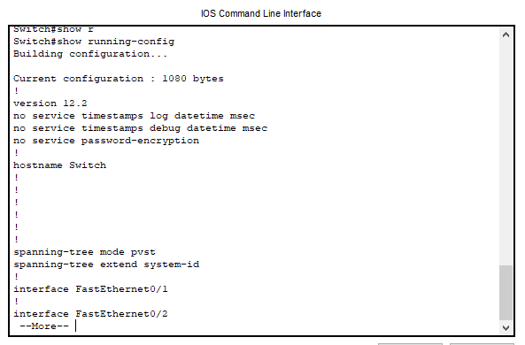

Configuracion router zona 3

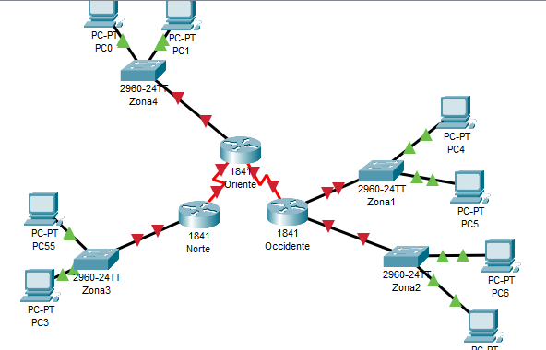

En este caso se tienen 4(cuatro) LAN como se ve en el siguiente dibujo

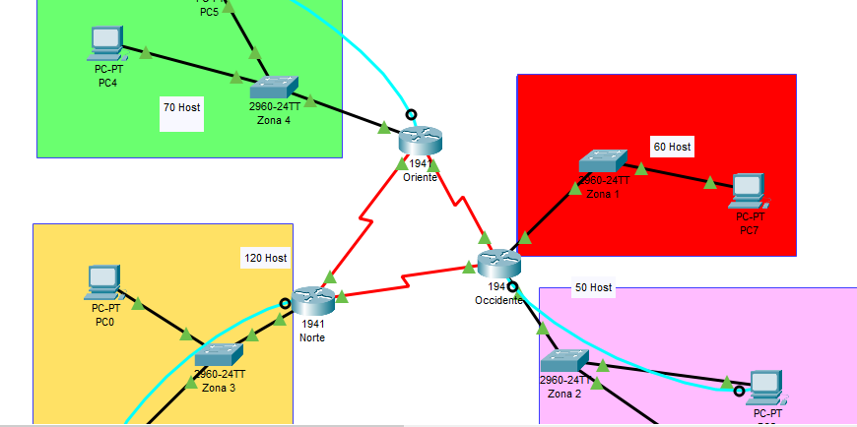

Entonces, con ello se realiza el siguiente subnetting para continuar trabajando:

Bien, en este caso vamos a centrarnos en el switch Norte

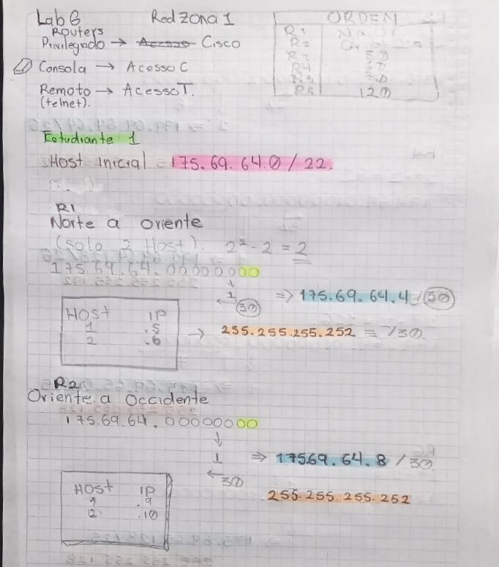

Division de subnetting

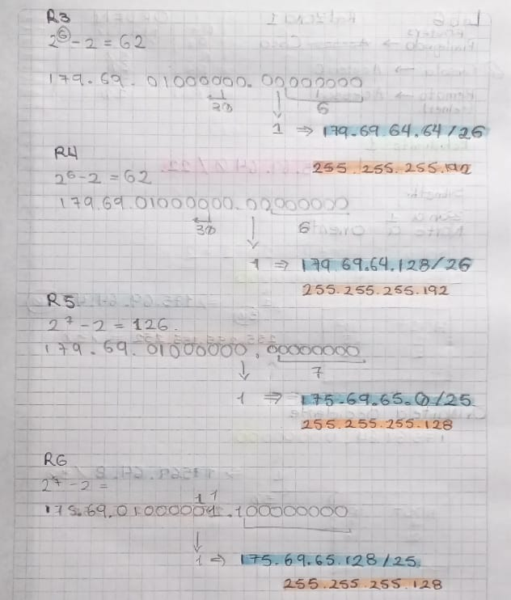

Division de subnetting 2

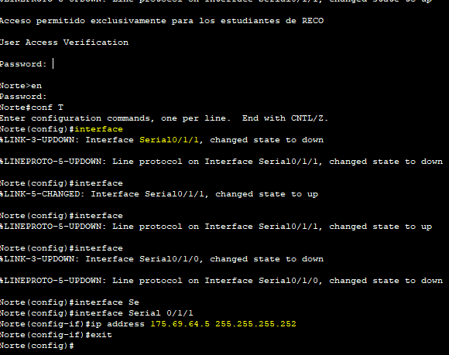

Este proceso debe realizarse con TODAS las patas de los ROUTERS, lo cual sería muy engorroso de mostrar y poco sustancioso para el informe, pero a nivel general, los comandos se encuentran en el paso anterior

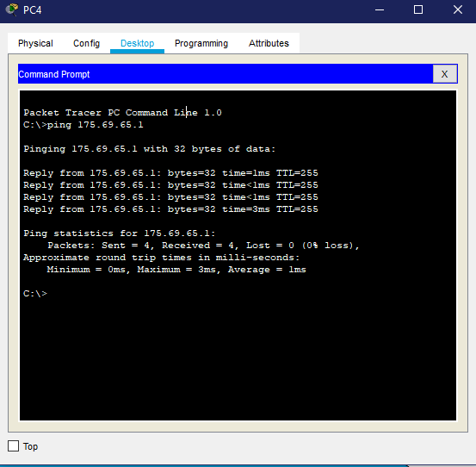

Aquí se prueba la conectividad de pc4 a la pata que lo conecta

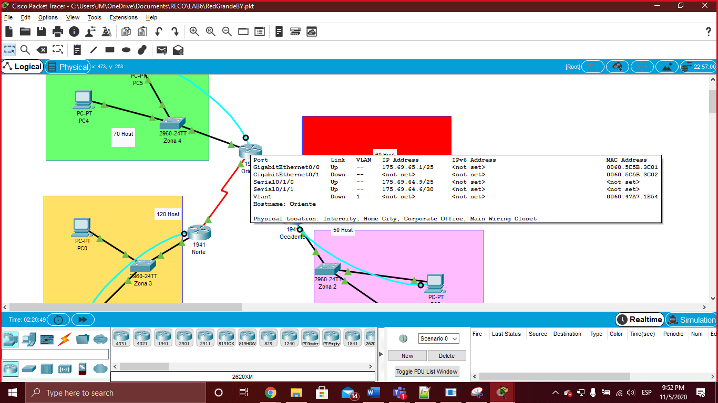

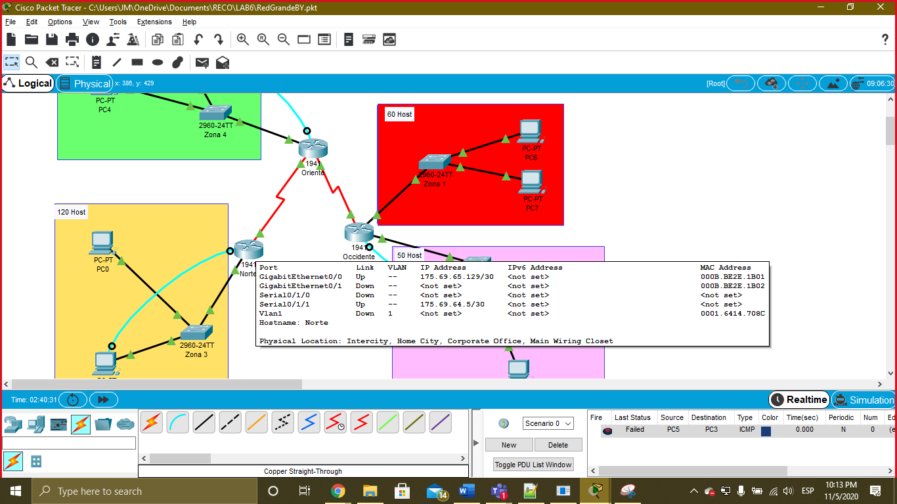

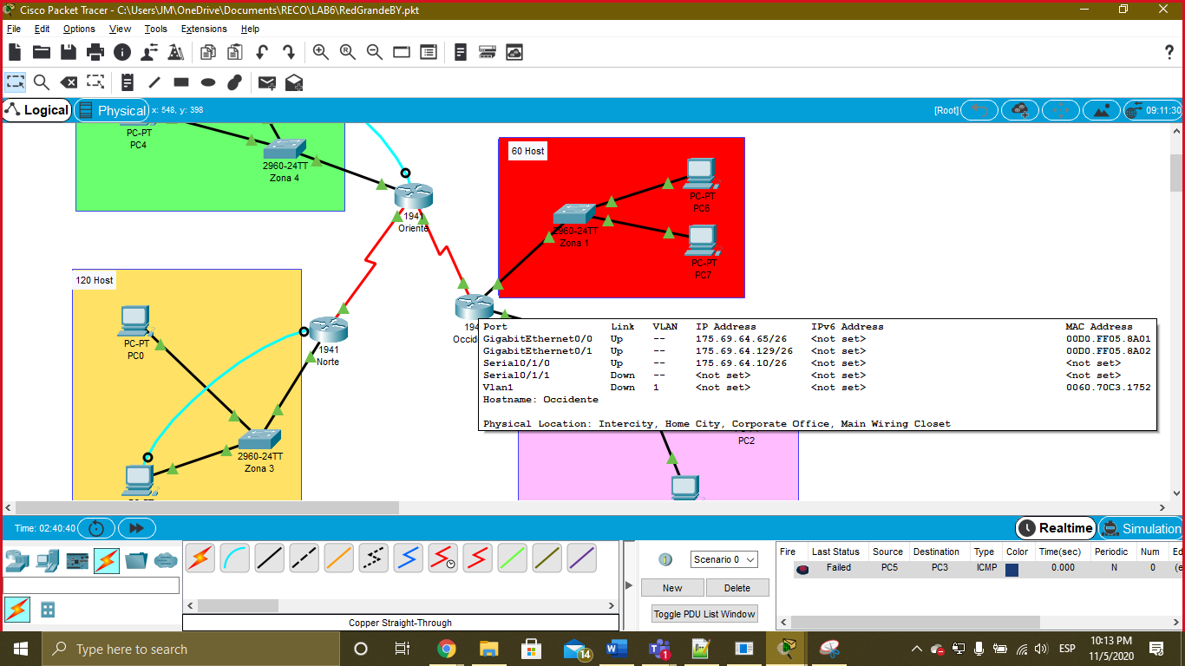

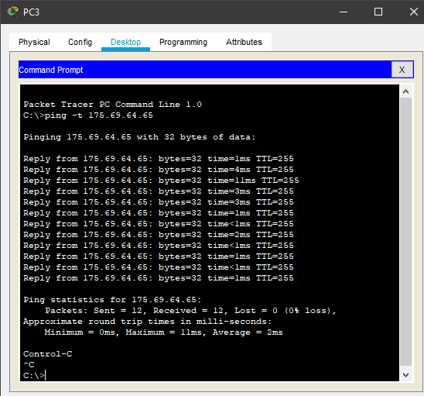

**Conclusiones.**

**Bibliografía.**